东莞市第七高级中学2011-2012学年高一下学期第二次月考生物试题
命题人：谢小曼 审核人：蔡英容 时间：2012年5月24日 上午8：00-9：30
注意事项：
1．答卷前，考生务必用黑色字迹钢笔或签字笔将自己的姓名和考生号、试室号、座位号填写在答题卡上．
2．选择题每小题选出答案后，用2B铅笔把答题卡上对应题目选项的答案信息点涂黑，如需改动，用橡皮擦干净后，再选涂其他答案，答案不能答在试卷上．
3．非选择题必须用黑色字迹的钢笔或签字笔作答，答案必须写在答题卡各题目指定区域内的相应位置上；如需改动，先划掉原来的答案，然后再写上新的答案；不准使用铅笔和涂改液．不按以上要求作答的答案无效．
4．考生必须保持答题卡的整洁．考试结束后，将试卷和答题卡一并交回．
5．本试题含卷面分3分.
说明：本试卷分为第Ⅰ卷和第Ⅱ卷两部分。第一卷为选择题，共60分；第二卷为非选择题，共40分；全卷满分100分。考试时间为90分钟。
第Ⅰ卷（选择题，共60分）
一、单项选择题：(本题包括22小题，每小题2分，共44分。每小题只有一个选项最符合题意。)
1.下列属于等位基因的是（ ）
A. D和D B. D与d C. d 和d D.以上都是
2.癌细胞在人体内容易转移，其原因是癌细胞 （ ）
A.能无限增殖 B.细胞膜上的糖蛋白减少，使细胞彼此间的黏着性降低
C.畸形分化，体积减小 D.形态结构发生变化，常变为球形
3．下图所示的细胞类型转换过程称为 （ ）
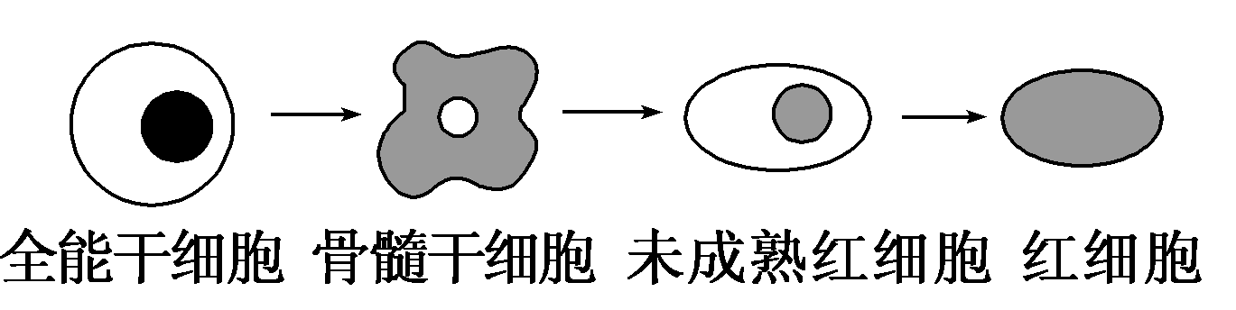
A．细胞融合 B．细胞生长
C．细胞分裂 D．细胞分化
4.下列不属于细胞凋亡现象的是（ ）
①霜冻导致香蕉植株死亡 ②蝌蚪发育成青蛙的过程中尾部消失
③寄主细胞因病毒的增殖释放而死亡 ④花瓣的自然凋落
A.①② B.①③ C.②④ D.③④
5．下列细胞的全能性最容易表达出来的是( )
A．人的口腔上皮细胞 B．洋葱的鳞片叶表皮细胞
C．苍蝇的受精卵细胞 D．小白鼠的造血干细胞
6．动植物细胞有丝分裂相同点的叙述，不正确的是（ ）
A．间期，DNA复制含量加倍
B．末期，出现细胞板
C．中期，着丝点排列在赤道板上，含染色单体
D．后期，着丝点分裂，染色体加倍，不含染色单体
7．能表示减数分裂过程中DNA数量变化的曲线是（ ）
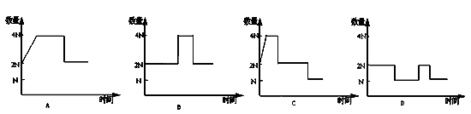

8.取洋葱根尖临时装片，欲在显微镜下观察到细胞有丝分裂的前、中、后、末几个时期，下列叙述正确的是（ ）
A.应选一个处于间期的细胞，持续观察它从间期到末期的全过程
B.如果在低倍镜下看不到细胞，可改用高倍镜继续寻找
C.如果视野过暗可转动细准焦螺旋增加视野的亮度
D.如果在一个视野中不能看全各个时期，可移动装片从周围细胞中寻找
9. 全部发生在减数第一次分裂过程中的是( )
A．染色体复制、染色体数目加倍 B．同源染色体的分离、姐妹染色单体分离
C．联会、形成四分体、同源染色体分离 D．着丝点分裂，染色体数目减半
10．若某动物细胞内有两对同源染色体，分别用A和a，B和b表示。下列各组精子中由同一个精原细胞经减数分裂形成的是（ ）
A、AB、ab、ab、AB B、AB、aB、aB、AB
C、AB、Ab、aB、ab D、aB、aB、ab、ab
11.正常人的褐眼（A）对蓝眼（a）为显性，一个蓝眼男子和一个其母是蓝眼的褐眼女子结婚。从理论上分析，他们生蓝眼男孩的概率是（ ）
A.25％ B.50％ C.75％ D.100％
12.高粱有红茎（R）和绿茎（r），如果一株高粱穗上的1000粒种子萌发后长出760株红茎植株和240株绿茎植株，则此高粱的两个亲本的遗传因子组成是( )
A.Rr×Rr B.Rr×rr C.Rr×RR D.RR×rr
13．豌豆中高茎（T）对矮茎（t）是显性，绿豆荚（G）对黄豆荚（g）是显性，这两对基因是自由组合的，则Ttgg与TtGg杂交后代的基因型和表现型的数目依次是
A．5和3 B．6和4 C．8和6 D．9和4
14.纯合的黄色圆粒豌豆（ YYRR ）与纯合的绿色皱粒豌豆（ yyrr ）杂交， F₂ 中出现绿色圆粒豌豆的几率是（ ）
A.1/4 B.3/ 16 C.1/16 D.3/4
15.某色盲男孩的父母、祖父母、外祖父母中，除祖父是色盲外，其它的均正常，这个男孩的色盲基因来自于（ ）
A、祖父 B、祖母 C、外祖父 D、外祖母
16.格里菲思的肺炎双球菌转化实验证明了（ ）
A．DNA是遗传物质 B．RNA是遗传物质
C．蛋白质不是遗传物质 D．加热杀死的S型菌中含有“转化因子”
17.如图所示，甲、乙两种不同的病毒，经病毒重建形成“杂交病毒”丙，用丙病毒侵染植物细胞，在植物细胞内产生的新一代病毒可表示为( )
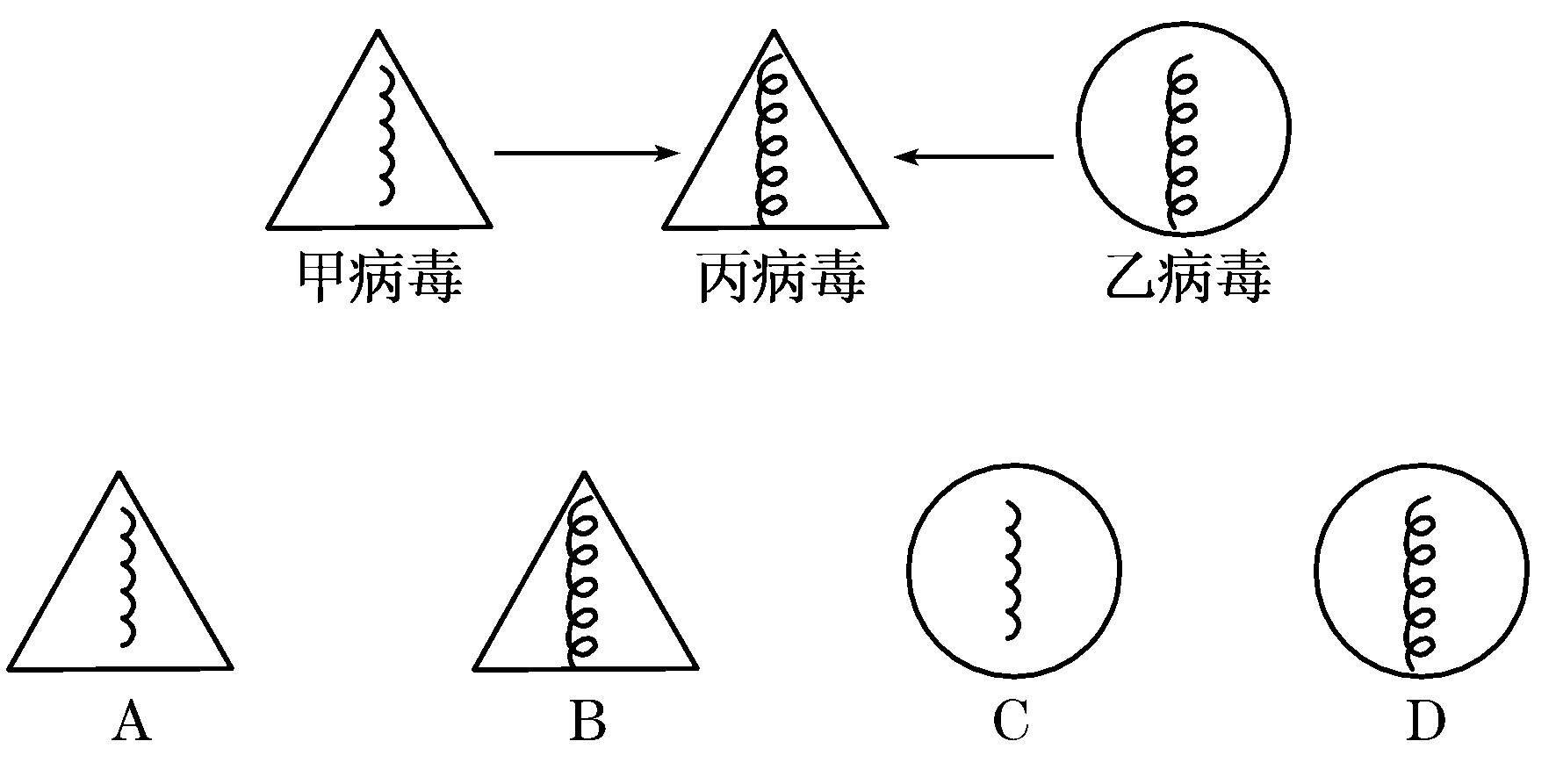

18.一条染色单体含有1个双链的DNA分子，那么，四分体时期中的一条染色体含有（ ）
A. 4个双链的DNA分子 B.2个双链的DNA分子
C．2个单链的DNA分子 D.1个双链的DNA分子
19.在1个DNA分子中，有腺嘌呤1500个，腺嘌呤与鸟嘌呤之比是3∶1，此DNA分子中脱氧核苷酸为 （ ）
A．2000个 B．3000个 C．4000个 D．8000个
20．一个DNA分子经n次复制后，形成的DNA分子中不含最初DNA母链的分子数为（ ）
A．2n-1个 B．2^{n}-1个 C．2n-2个 D．2^{n}-2个
21. DNA的一条单链中（A+G）/(T+C)=0.4.上述比例在其互补链和整个DNA分子中分别是（ ）
A. 0.4 0.6 B. 2.5 1.0 C. 0.4 0.4 D. 0.6 1.0
22.下列有关基因的叙述，不正确的是：（ ）
A .可以准确地复制 B.能够存储遗传信息
C .是4种碱基对的随机排列 D.是有遗传效应的脱氧核苷酸序列

二、双项选择题：(本题包括4小题，每小题全对给4分，错选不给分，少选给2分，共16分。每小题有且仅有两个选项最符合题意。)
23.环境中的致癌因子会损伤细胞中的DNA分子，使两种基因发生突变，导致正常细胞变成癌细胞，他们分别是（ ）
A.原癌基因 B. 衰老基因 C .抑癌基因 D. 致癌基因
24.一个四分体包括（ ）
A. 4条染色体 B. 4个DNA分子 C.1对同源染色体 D. 一对姐妹染色单体
25．大豆的白花和紫花为一对相对性状。下列四组杂交实验中，能判定性状显隐性关系（ ）
A 紫花×紫花→紫花 B 紫花×紫花→301紫花＋110白花
C 紫花×白花→紫花 D 紫花×白花→98紫花＋107白花
26．用³²P标记的噬菌体侵染大肠杆菌，经培养、搅拌、离心、检测，上清液的放射性占15%，沉淀物的放射性占85%。上清液带有放射性的原因可能是 ( )
A．保温时间过短，噬菌体还未侵染大肠杆菌，被标记的噬菌体被离心到上清液。
B．搅拌不充分，吸附在大肠杆菌上的噬菌体未与细菌分离
C．保温时间过长，噬菌体侵染大肠杆菌后，大肠杆菌裂解释放出子代噬菌体
D．³²P标记了噬菌体蛋白质外壳，离心后存在于上清液中

第Ⅱ卷（非选择题，共40分）
三、非选择题：（本题包括4大题，每空1分，共40分）
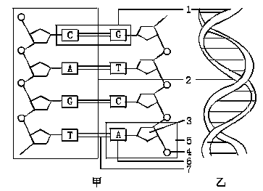
27.下图是DNA片段的结构图，请据图回答：（15分）
（1）图乙是DNA片段的__________结构。
（2）填出图中各部分的名称：［1］_________、
［2］__ _ _____、［3］_____ ____、
［4］______、［5］_____ ___、［7］______ 。
（3）从图中可以看出DNA分子中的两条长链是由_________和___________交替连接的。
（4）连接碱基对的化学键是__________，碱基配对的方式有两种；即C与_______配对；A与_______配对。
（5）DNA分子具有 、 、 三种特性。

28.下图是某细胞进行有丝分裂的简图，据图回答：（9分）
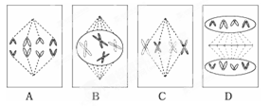
（1）该图是 细胞有丝分裂简图，理由是______ __其分裂顺序依次是 （用字母表示）。
（2）图示作为一个细胞周期还缺少处于 期的细胞简图。
（3）图示的细胞分裂结束后，子细胞内含 __________条染色体。
（4） 图B表示细胞分裂 期，此时的特点是 。
（5）A图中染色体的数目为 ，染色单体数为 。

29.（6分）请依据“观察洋葱根尖有丝分裂的实验”，回答下列问题。
（1）应取根尖前端2mm-3mm作为实验材料，原因是该部位是 区，
细胞具有旺盛的 能力。
（2）制作洋葱根尖临时装片的步骤依次是 、漂洗、染色 、 。
所用的染色液为 。
（3）正常情况下，用光镜观察到得细胞多数处于分裂间期，原因是 。

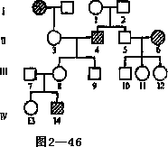
30．以下是某遗传病系谱图（受基因A、a控制），据图回答（10分）
（1）该病是由______染色体上______性基因控制的。

（2）Ⅱ₃和Ⅱ₆的基因型分别是___________。
（3）Ⅳ₁₃可能的基因型是___________或__________。
（4）Ⅲ₁₀为纯合体的几率为_________。
（5）Ⅲ₁₁与Ⅳ₁₃可能相同的基因型是__________。
（6）10、11、12号都正常，那么Ⅱ₅最可能的基因型是___________。
（7）9号与12号是___________，婚姻法规定不能结婚，若结婚生育，该遗传病发病率为________。

东莞市第七高级中学2011—2012学年度第二学期第二次月考
高一（生物）答案
- 选择题（本大题22小题，共44分，每小题给出的四个选项中，只有一项是符合要求）
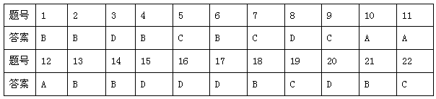

- 双选题（每题只有两个答案是正确的4分，共16分，部分答对得2分，多选或错选的得零分）

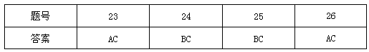
三、非选择题（40分）
（注意：不要超出框答题，否则无效）
